S-AES 算法实现测试报告

一、第 1 关：基本测试

1.1 测试方法与数据
输入 16 bit 明文与 16 bit 密钥，输出 16 bit 密文，并对输出立即解密做往返校验。同时用教材附录 D 的公开向量和密钥扩展示例核对 S 盒、状态布局、行移位、列混淆与密钥扩展。
测试项 | 输入数据 | A 组输出 | 结论
公开向量 1 | K=A73B，P=6F6B | C=0738，解密还原 6F6B | 通过
公开向量 2 | K=4AF5，P=873B | C=EC1A，解密还原 873B | 通过
教材密钥扩展 | K=2D55 | w2..w5=BC E9 A3 4A；K1=BCE9，K2=A34A | 通过
随机往返 | 2000 组随机 (K, P) | 全部解密还原 | 通过
教材变换算例 | AK / NS / SR / MC / IMC 各算例 | 与附录 D 完全一致 | 通过

1.2 A 组测试结果截图
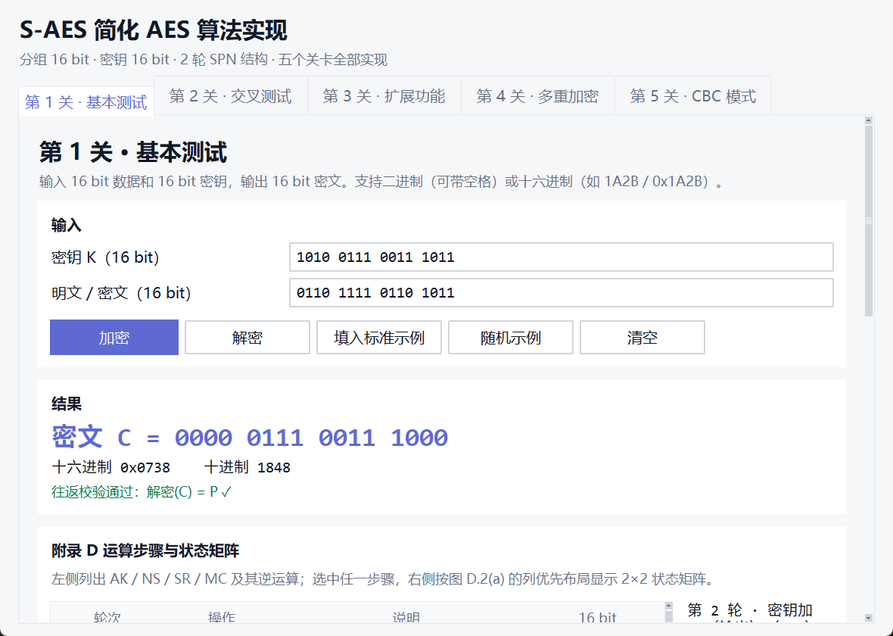
图 1-1 第 1 关基本加解密结果
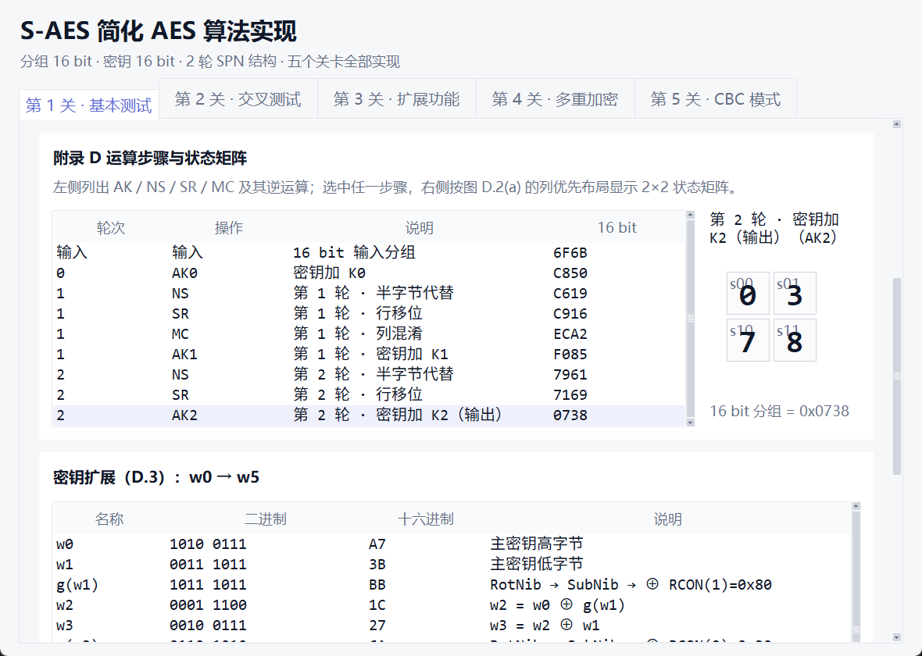
图 1-2 附录 D 运算步骤与 2×2 状态矩阵
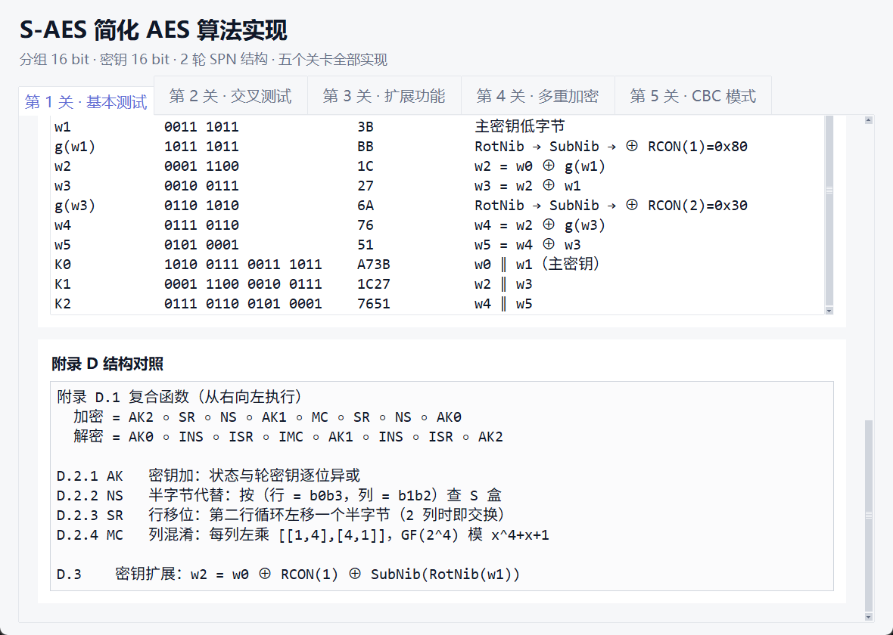
图 1-3 密钥扩展 w0 ~ w5 明细

二、第 2 关：交叉测试

2.1 测试方法与数据
使用 A 组生成的 30 组 (K, P, C) 向量回灌校验；同时使用 B 组提供的《算法标准》与 groupA_cross_test_sheet_v2.xlsx 做实际交叉测试。B 组的 16 组加密向量与 16 组解密向量全部与 A 组结果一致。
测试项 | 数量 | 结果
A 组自生成向量（seed=20261019） | 30 组 | 30/30 通过
B 组加密方向 | 16 组 | 16/16 一致
B 组解密方向 | 16 组 | 16/16 一致
B 组统一校验向量 | 4 组 | 4/4 一致

2.2 算法标准核对
项目 | B 组标准 | A 组实现 | 结论
分组 / 密钥 / 轮数 | 16 bit / 16 bit / 2 轮 | 同左 | 一致
状态矩阵 | [n0 n2; n1 n3] | 同左 | 一致
S 盒 / 逆 S 盒 | 附录 D 表 D.1 | 同左 | 一致
列混淆 | [[1,4],[4,1]] / [[9,2],[2,9]] | 同左 | 一致
密钥扩展 | RCON=0x80/0x30 | 同左 | 一致

2.3 A 组测试结果截图
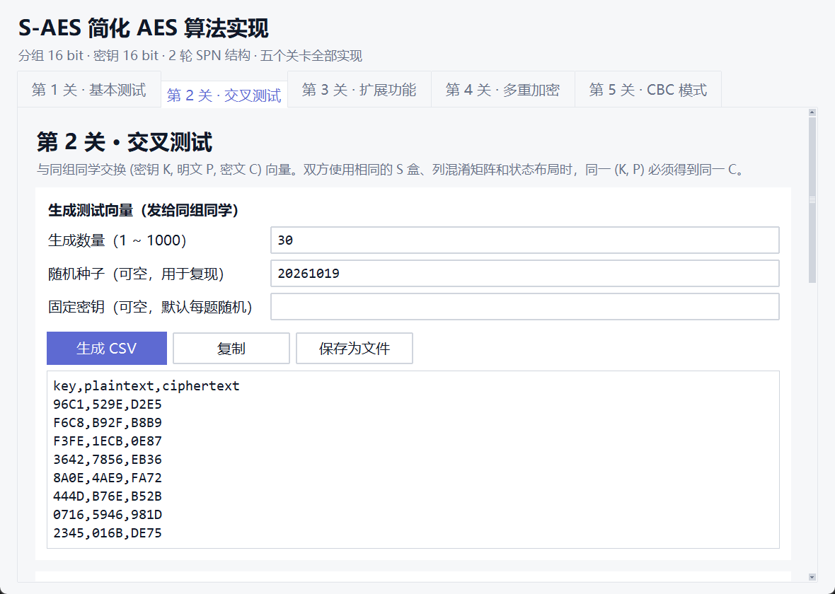
图 2-1 生成交叉测试向量
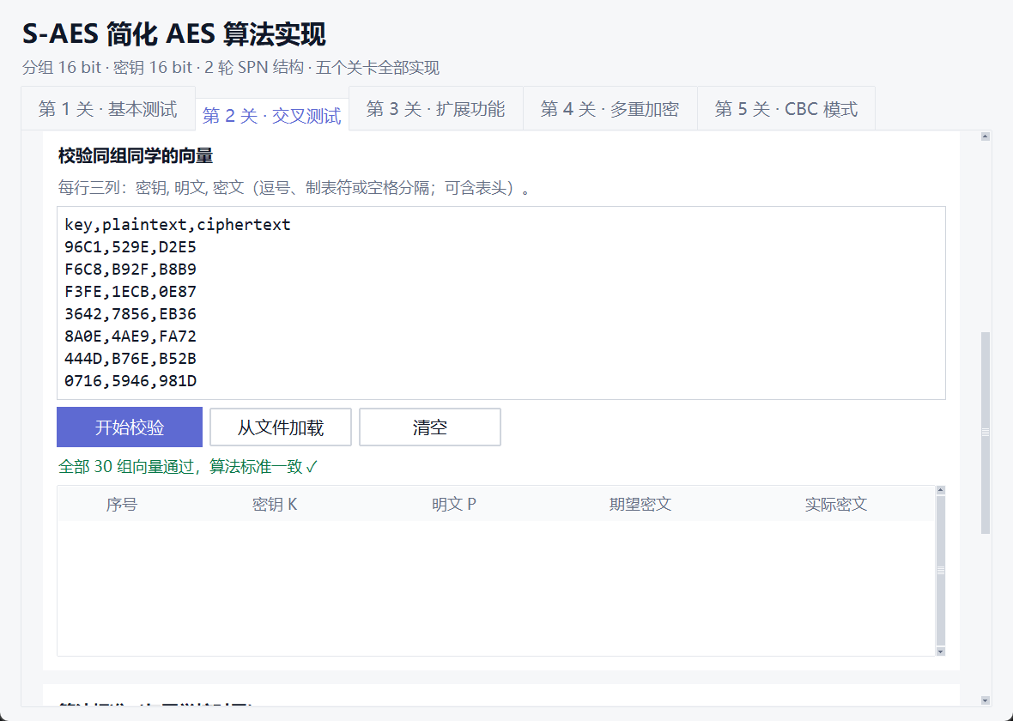
图 2-2 向量逐条校验通过
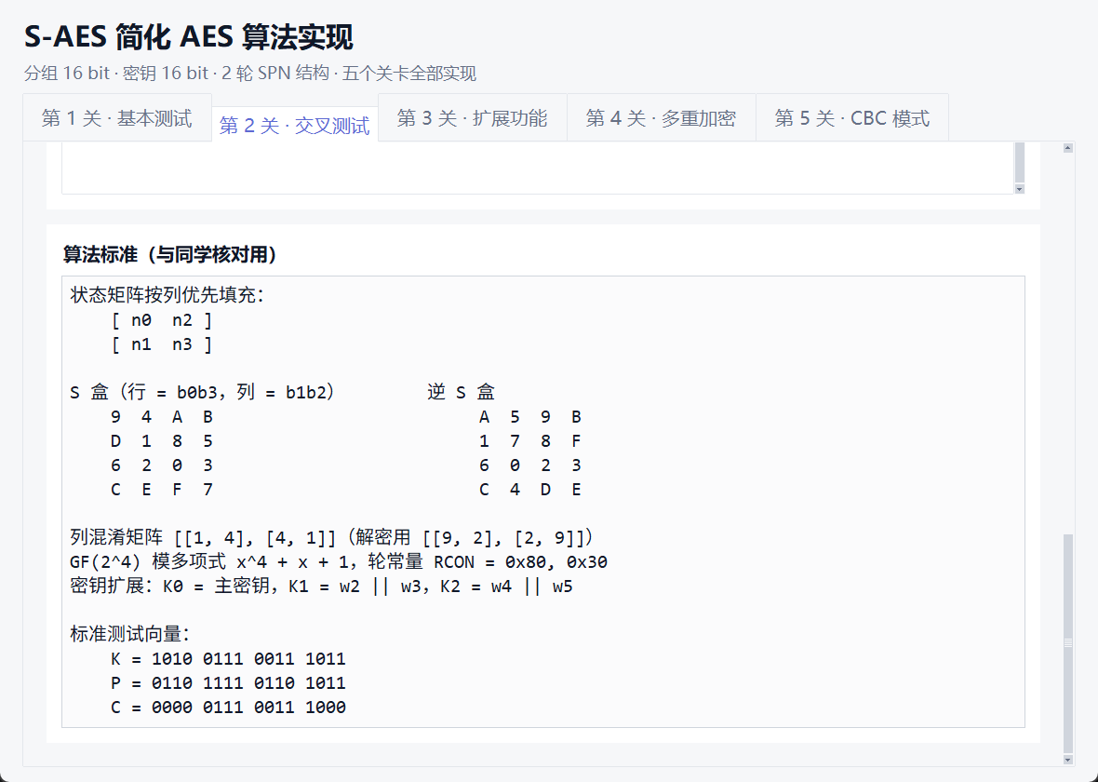
图 2-3 界面内的算法标准对照

2.4 B 组的测试结果
B 组的 16 组加密向量与 16 组解密向量以及部分运行截图：
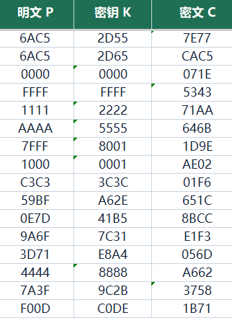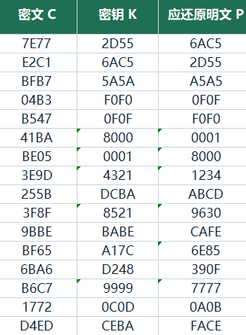
图 2-4 B 组加密向量与解密向量

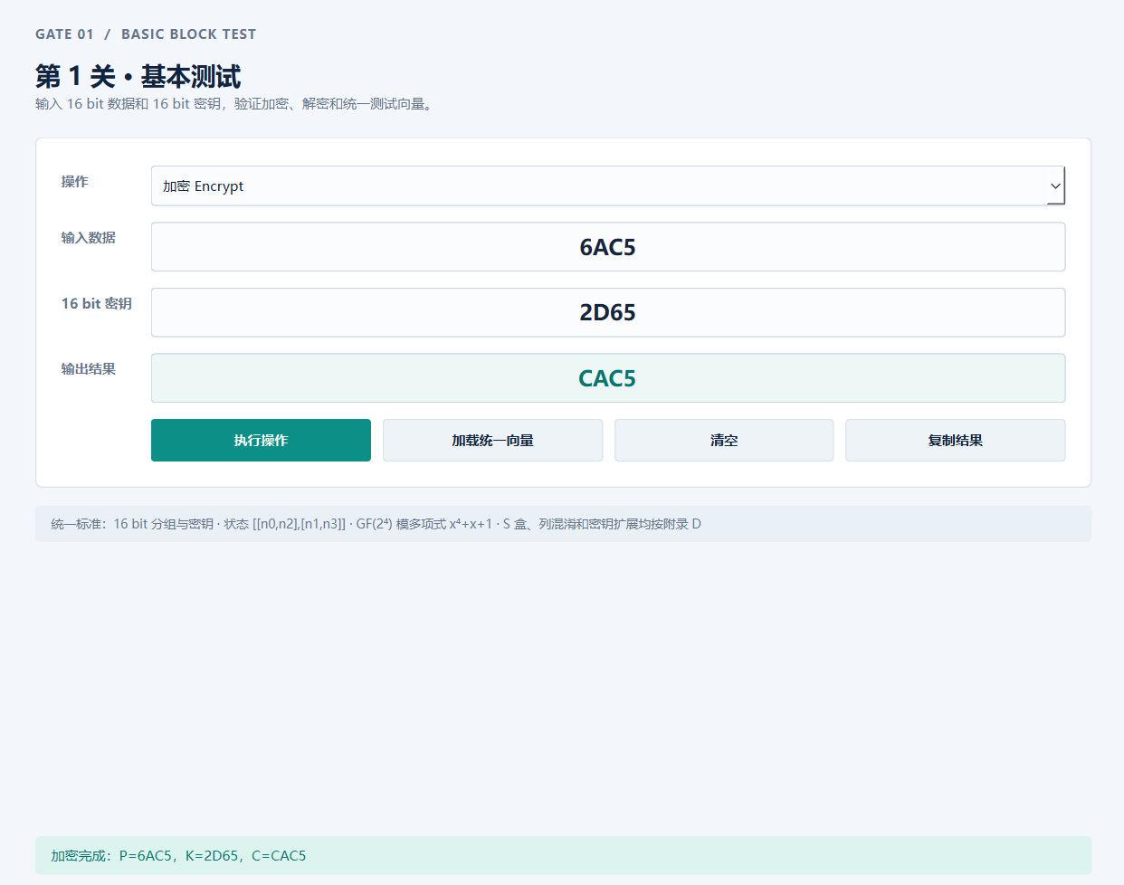
图 2-5 B 组第 2 关加密方向结果
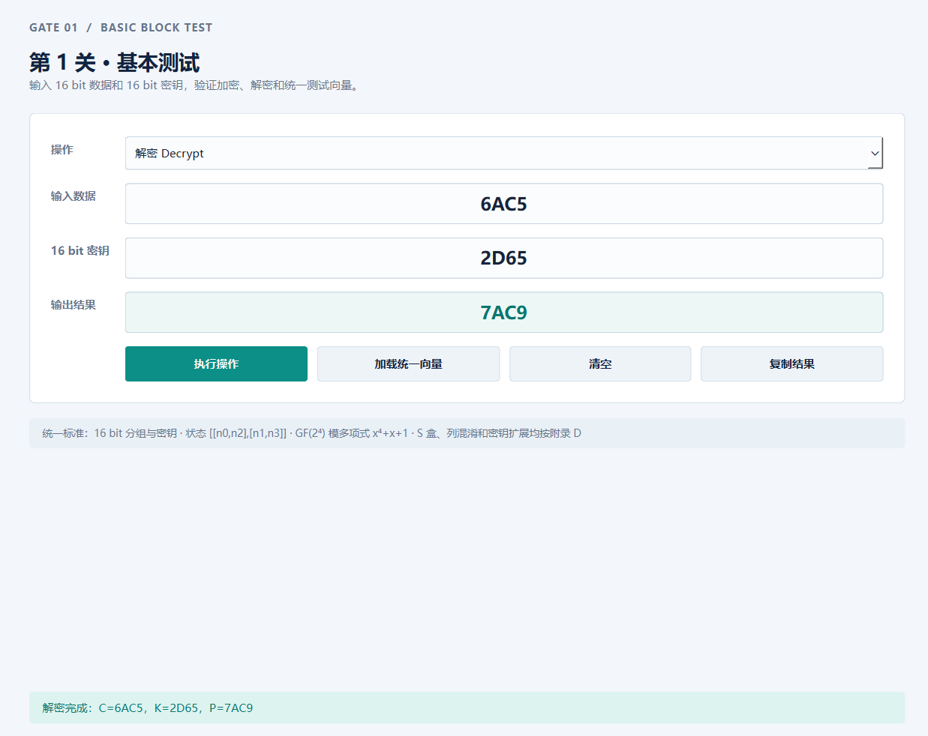
图 2-6 B 组第 2 关解密方向结果
三、第 3 关：扩展功能

3.1 测试方法与数据
字符串按 UTF-8 编码后以 2 字节（16 bit）为一组加密。A 组约定使用 PKCS#7 填充：缺 1 字节补 01，缺 2 字节补 02 02，因此偶数长度也会补满一组。B 组若使用不同填充方式，字符串和 CBC 关卡的密文将无法直接比对。
明文 | 密钥 K | A 组密文（十六进制） | 明文字节数
ok | A73B | 0738 5ABE | 2 字节
A | 2D55 | 074F | 1 字节
S-AES 2026 | 6AC5 | 0B9E 2E6A EB90 7D35 AD3C E49F | 10 字节
Information Security | A73B | 7A5C B3CC 5C03 D97E BA5C 3EA1 09FD A5A9 3C02 3842 5ABE | 20 字节
Hello, S-AES! | 1234 | 1E63 9497 9517 F8A9 A20B 3387 A06B | 13 字节
信息安全 | 2D55 | F968 F126 9386 9AEA 858B 2AE0 23DF | 12 字节

以上 6 组均完成加密后再解密的往返校验，全部还原原文。

3.2 A 组测试结果截图
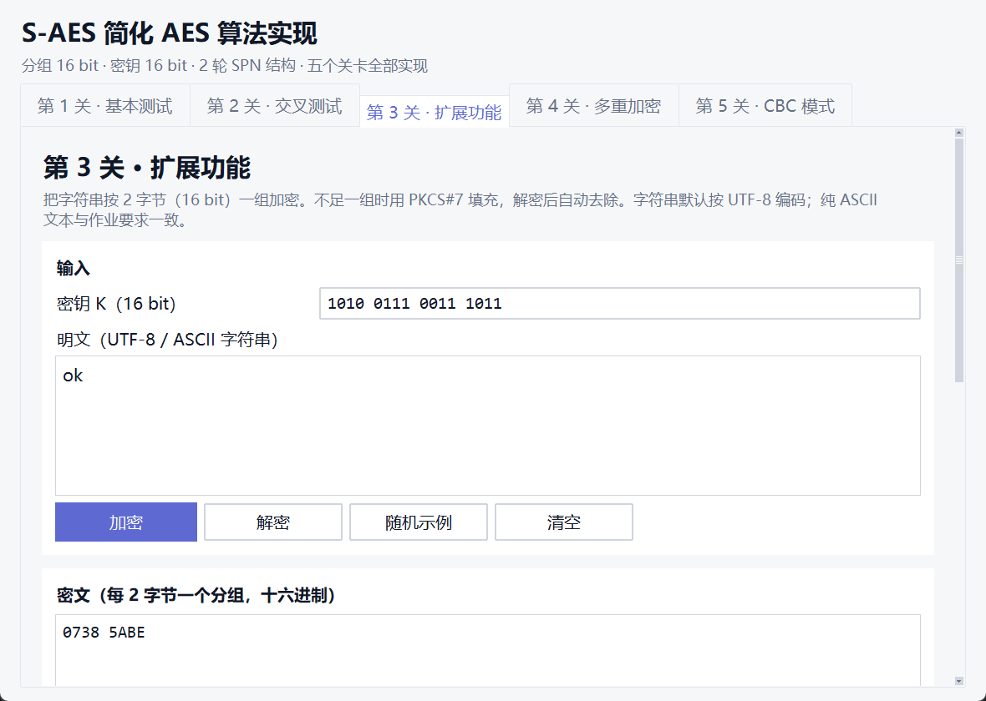
图 3-1 字符串加密与分组明细
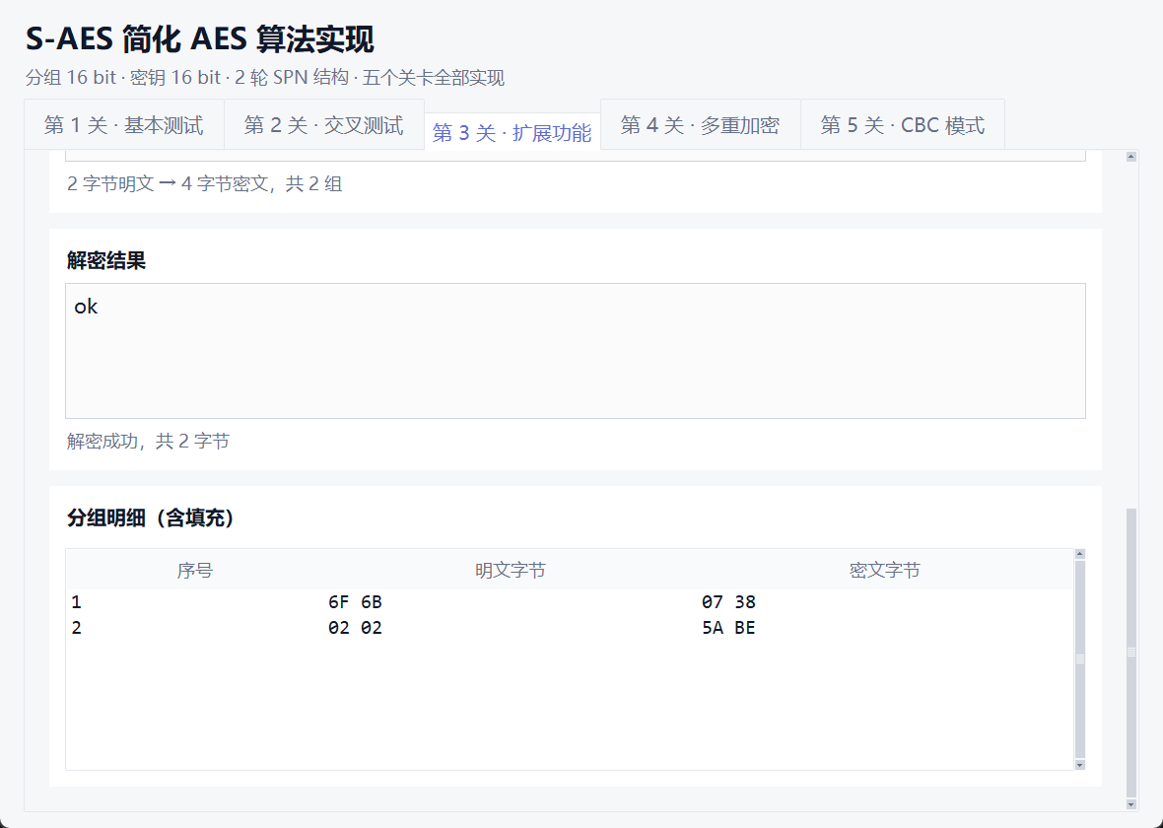
图 3-2 解密结果与明文分组

3.3 B 组的测试结果
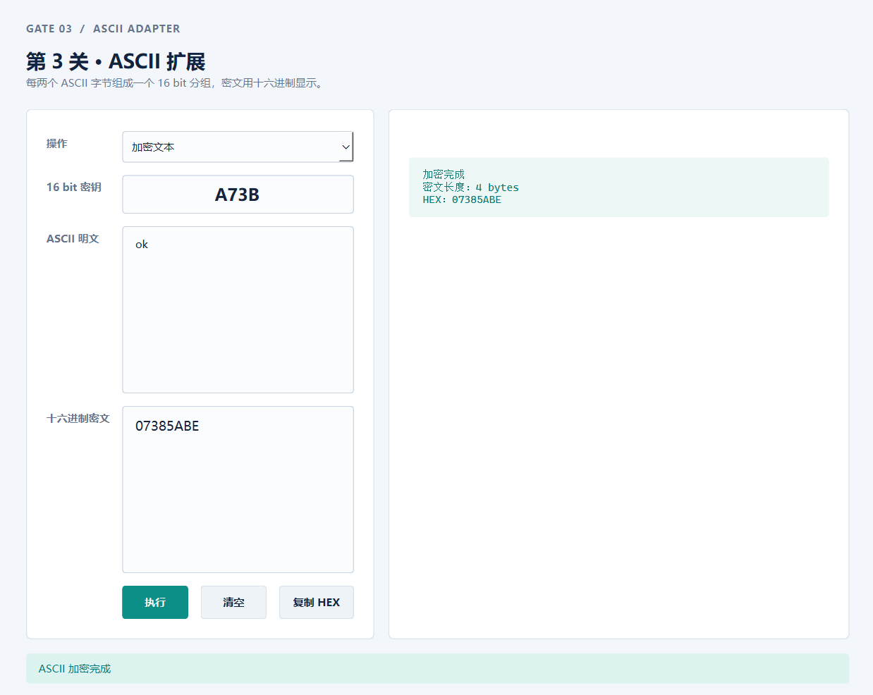
图 3-3 B 组第 3 关测试结果

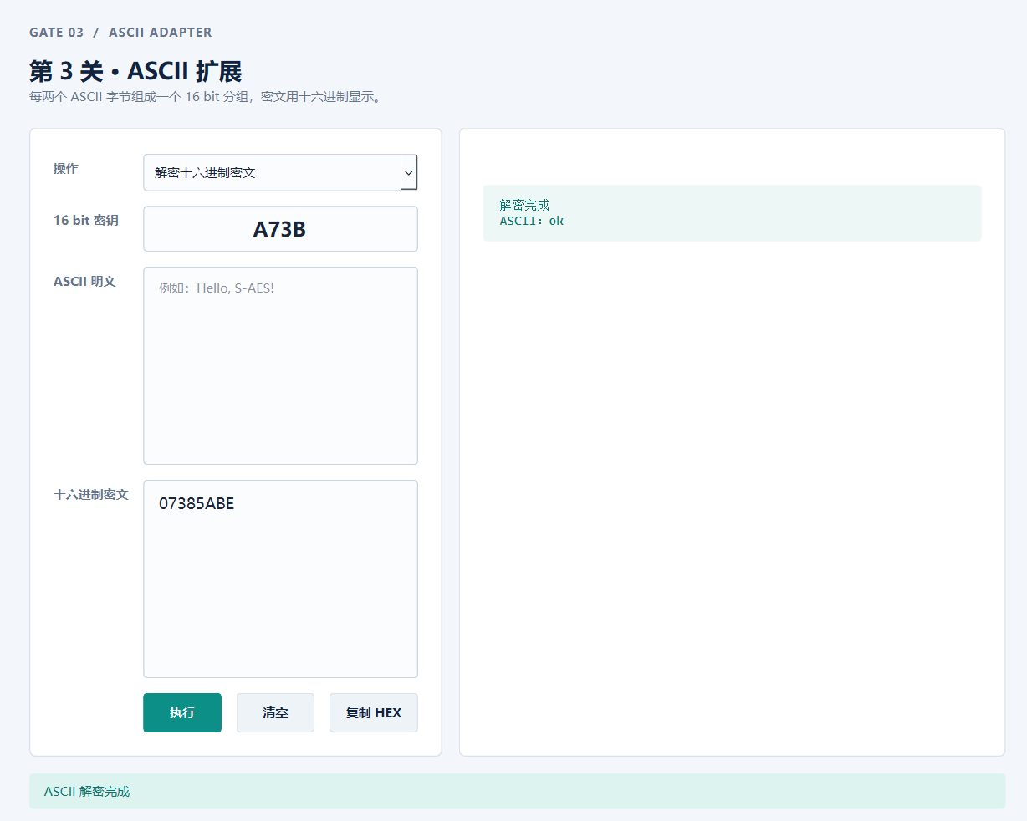
图 3-4 B 组第 3 关测试结果

四、第 4 关：多重加密

4.1 测试方法与数据
双重加密：C = E_K2(E_K1(P))，密钥 32 bit。三重加密同时实现两种结构：两密钥 EDE：C = E_K1(D_K2(E_K1(P)))，密钥 32 bit；三密钥 EDE：C = E_K3(D_K2(E_K1(P)))，密钥 48 bit。
模式 | 密钥 K | 明文 P | A 组密文 C
双重 | 1A2B3C4D | 6F6B | DC0D
双重 | 1A2B3C4D | 1234 | F04D
双重 | 0A0B0C0D | 6F6B | CFE0
三重 EDE2 | 1A2B3C4D | 6F6B | 15E1
三重 EDE2 | 1A2B3C4D | 1234 | 3044
三重 EDE2 | 0A0B0C0D | 6F6B | 85BF
三重 EDE3 | 1A2B3C4D5E6F | 6F6B | B5BA
三重 EDE3 | 1A2B3C4D5E6F | 1234 | 5284
三重 EDE3 | 0A0B0C0D0E0F | 6F6B | B395

以上每组均完成解密往返校验。

4.2 中间相遇攻击
使用 3 组相同密钥的明密文对，先枚举 K1 建立 E_K1(P) 哈希表，再枚举 K2 计算 D_K2(C) 查表。实测约 1.3 秒恢复唯一候选密钥。
序号 | 明文 P | 密文 C
1 | 1234 | F04D
2 | ABCD | F571
3 | 5555 | 06A0

真实密钥：K = 1A2B3C4D（K1=1A2B，K2=3C4D）。

4.3 A 组测试结果截图
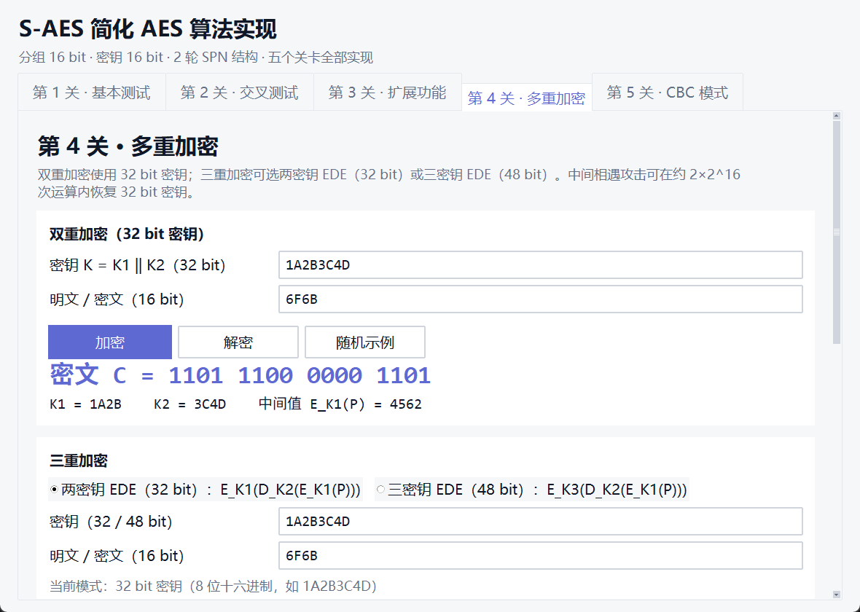
图 4-1 双重/三重加密结果
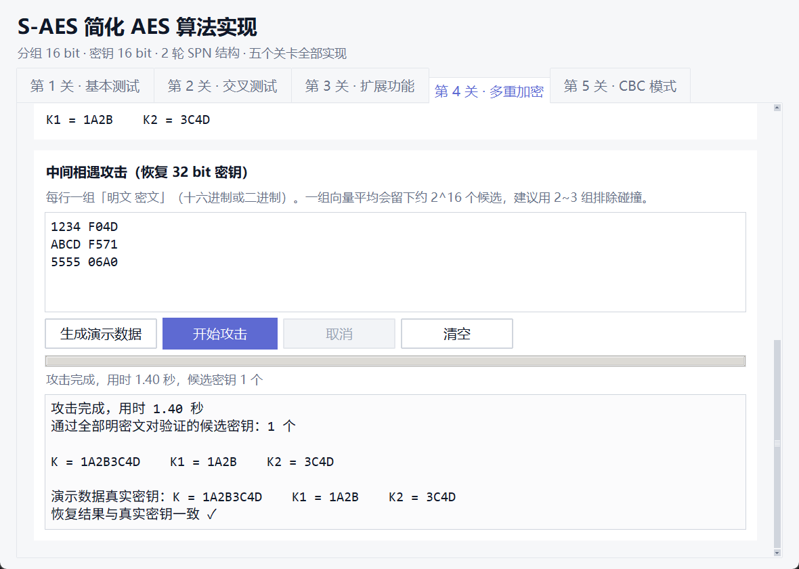
图 4-2 中间相遇攻击恢复 32 bit 密钥

4.4 B 组的测试结果
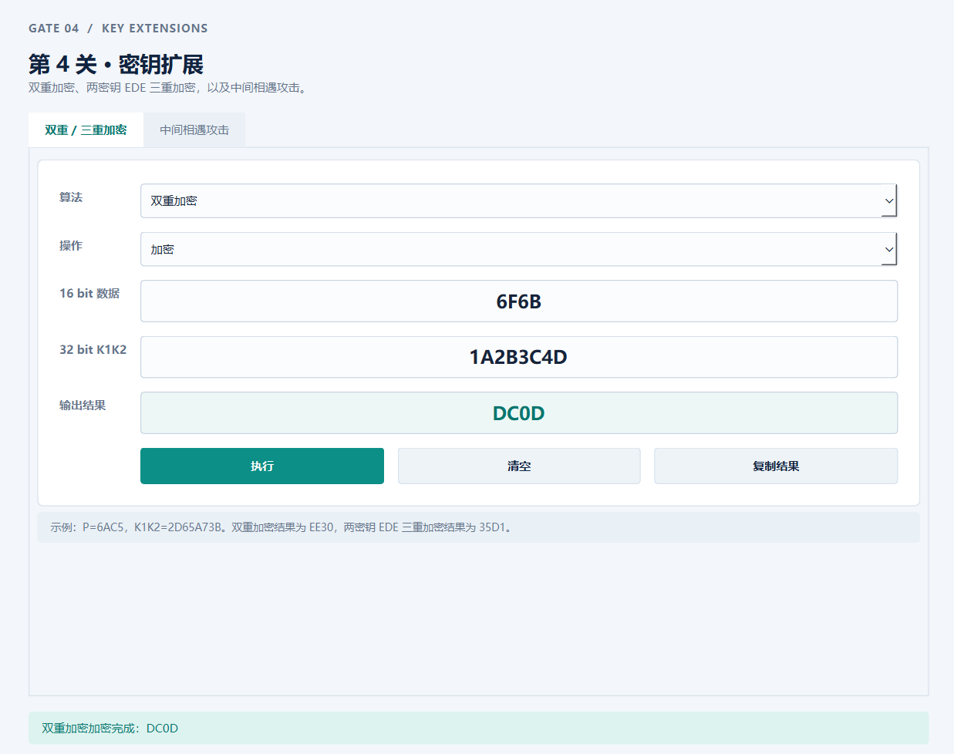
图 4-3 B 组双重加密结果
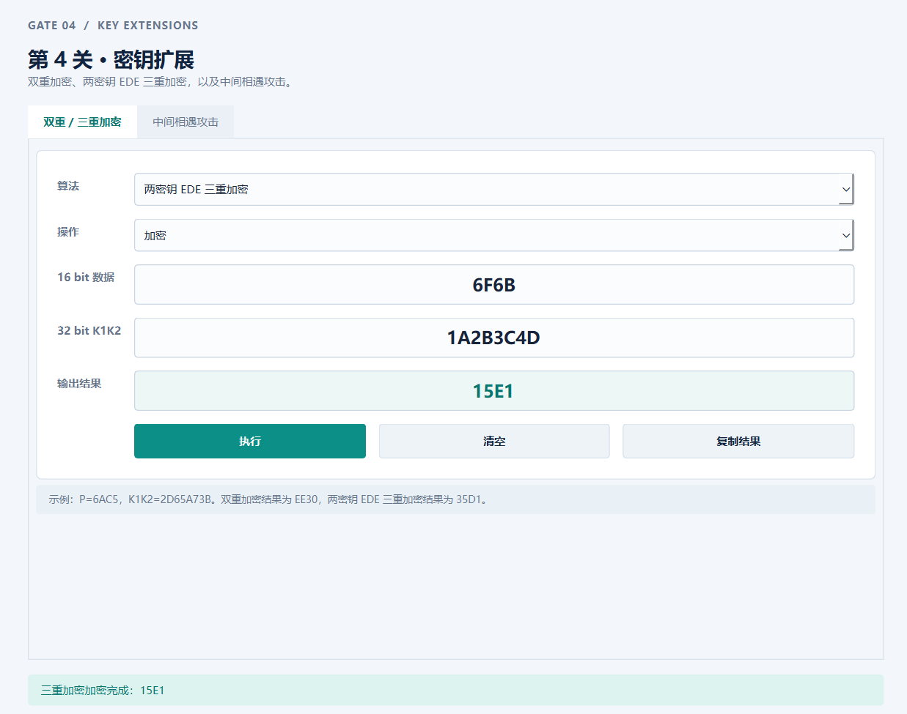
图 4-3 B 组三重加密结果
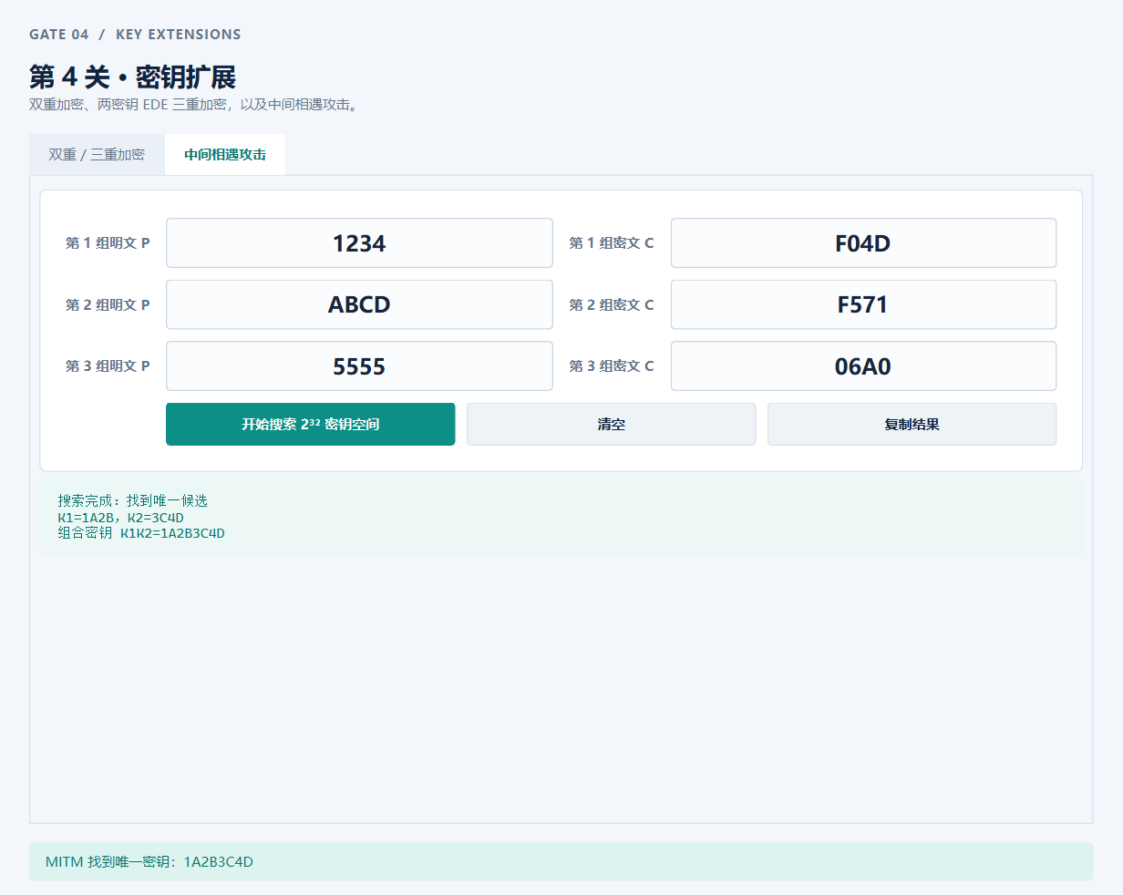
图 4-3 B 组中间相遇攻击恢复 32 bit 密钥

五、第 5 关：CBC 工作模式

5.1 测试方法与数据
C_i = E(P_i ⊕ C_(i-1))，IV 为 16 bit。加密前按 PKCS#7 补满 2 字节分组。下方两组数据均完成加密—解密往返。
密钥 K | IV | 明文 | A 组密文（十六进制）
A73B | 1234 | Information Security | 6824 CC20 CC24 A25F 64A3 7791 1488 5593 A59A 0C5F 2DFC
2D55 | 6AC5 | Hello S-AES! | 27CD 0C3F 2644 D2B7 DB1B 7CE9 1C1F

5.2 密文篡改演示
对 K=A73B、IV=1234 的密文翻转第 1 个分组的第 3 位，再以未去填充方式解密，观察差错传播。
项目 | 数据
原始密文 | 6824 CC20 CC24 A25F 64A3 7791 1488 5593 A59A 0C5F 2DFC
篡改后密文 | 682C CC20 CC24 A25F 64A3 7791 1488 5593 A59A 0C5F 2DFC
原始解密字节 | 496E 666F 726D 6174 696F 6E20 5365 6375 7269 7479 0202
篡改后解密字节 | E963 6667 726D 6174 696F 6E20 5365 6375 7269 7479 0202
变化字节 | 字节 0：49 → E9；字节 1：6E → 63；字节 3：6F → 67

结果符合 CBC 的差错传播规律：被篡改分组整组变为随机噪声；下一分组只有对应比特位翻转（本次为字节 3 的 0x08）；更后面的分组不受影响。

5.3 A 组测试结果截图
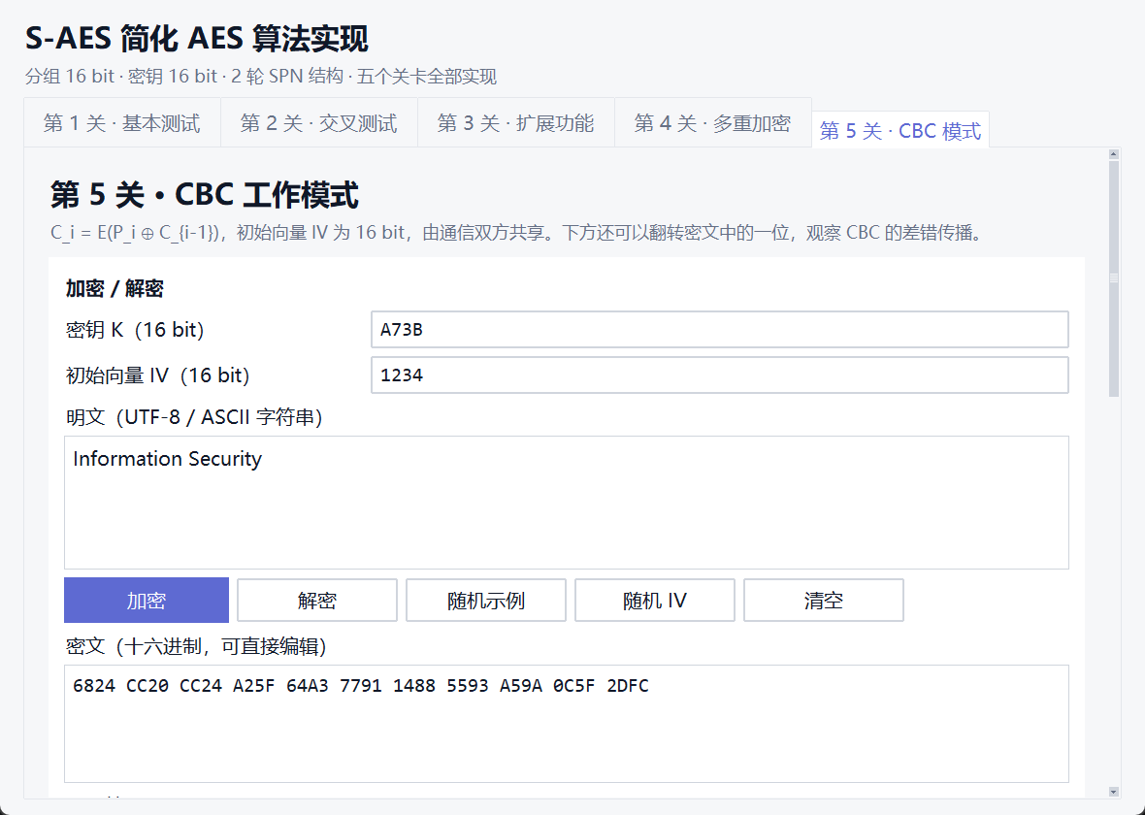
图 5-1 CBC 加密与分组明细
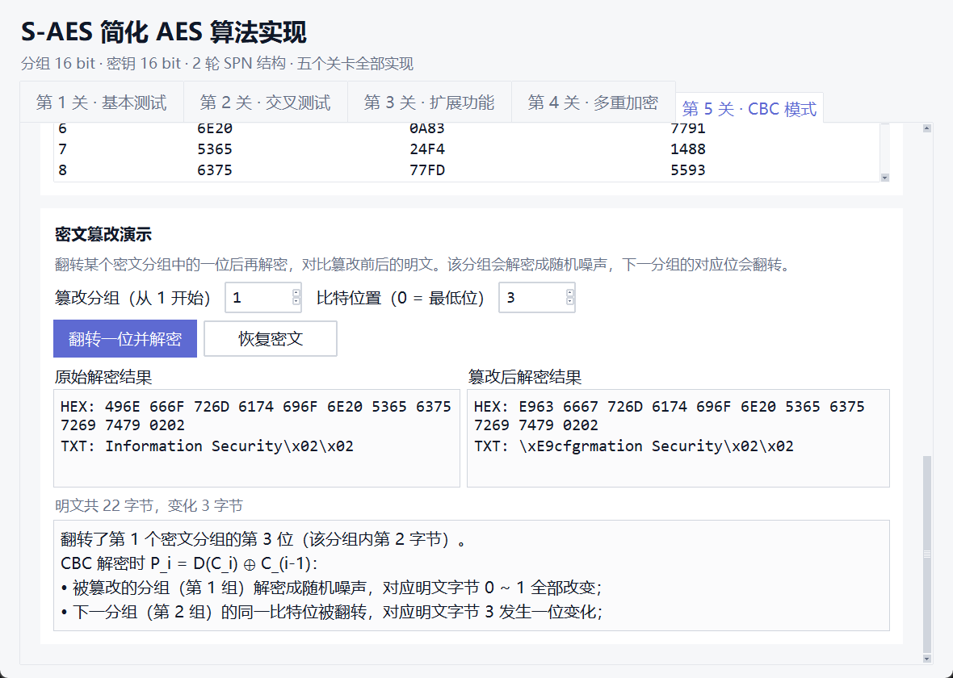
图 5-2 密文篡改前后的解密对比

5.4 B 组的测试结果
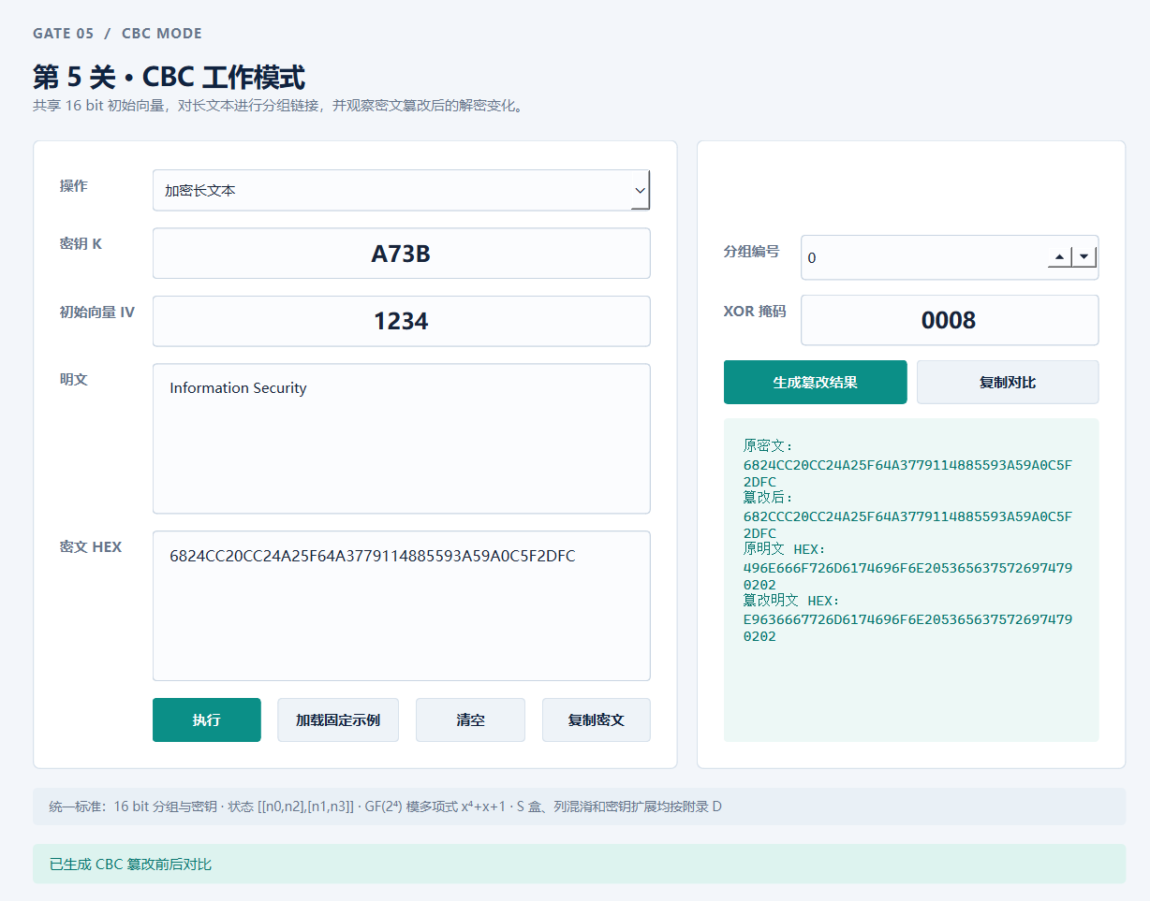
图 5-3 B 组第 5 关测试结果（B组篡改分组从0开始）

